# Git使用快速入门

**一.  将本地的提交到网上git仓库**

**1.在git创建仓库**

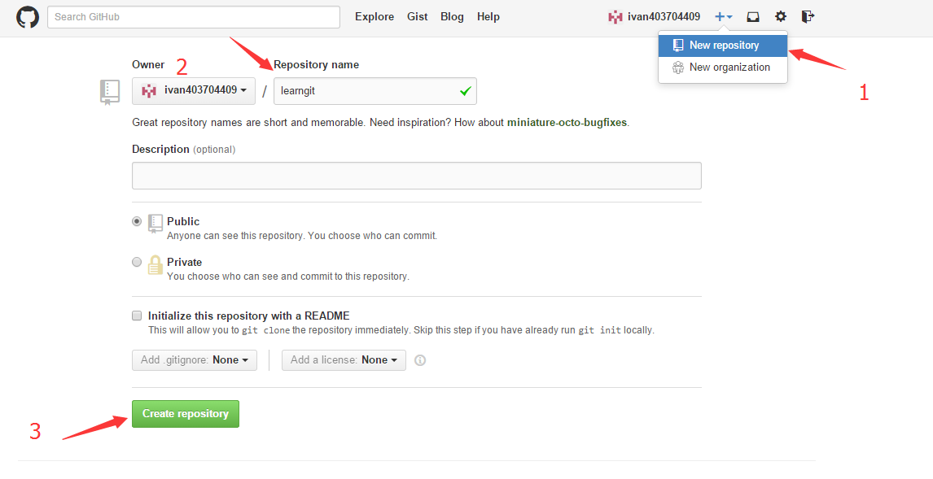

**2.在本地文件中,输入git init初始化，让git接管**

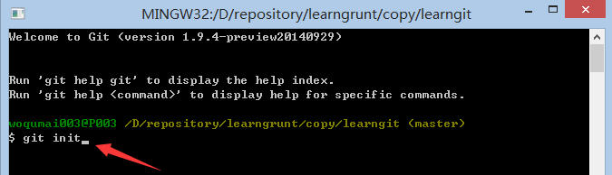

http://images.cnitblog.com/blog/578137/201501/071443257658479.png

会多一个文件，千万不能删，删了本地仓库就没了。

**3.用git add *,  git commit -m "写些信息"，  两个命令提交到本地仓库**

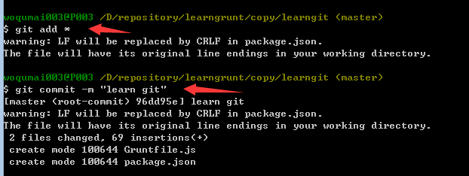

**4.从刚才创建的git仓库中copy到git命令窗口，将本地仓库同步到远程仓库**

**git remote add origin git@github.com:wind673/stm32.git**

**git push -u origin master**

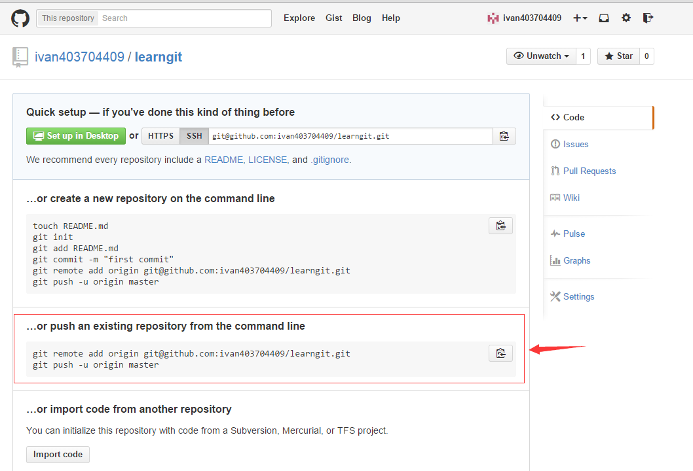

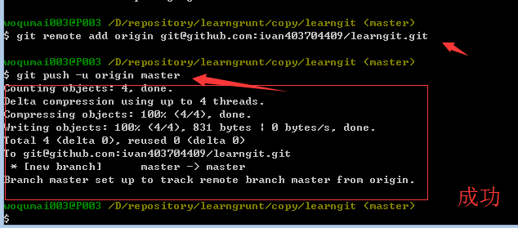

            创建成功，刷新页面就可以看到咯！！！

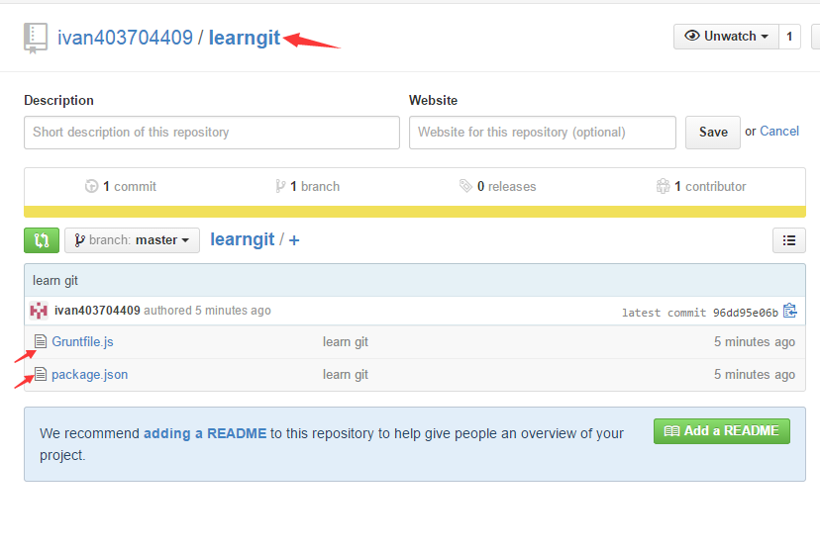

**5.在下一次修改时，只需**

    git add '修改了的文件名'，

    git commit -m "写些信息"，

    git push origin master;

就可以更新到远程仓库